Viernes
25
de marzo

Segundo de Primaria
Lengua Materna

Leyendas de aquí y de allá…

Aprendizaje esperado: lee textos narrativos sencillos.

Énfasis: se acerca a las leyendas como subgénero narrativo sustentado en las tradiciones culturales de los pueblos del mundo.

¿Qué vamos a aprender?

Conocerás acerca de otro tipo de texto narrativo, vas a leer, ver y disfrutar leyendas de nuestro país y también de otros países.

¿Qué hacemos?

Los pueblos del mundo nos ofrecen una gran variedad de leyendas, todas se recogen de la tradición oral.

Iniciarás la sesión con una leyenda de un país que se llama Canadá. La leyenda corresponde a un pueblo originario de Canadá, el cual se comparte con territorio de los Estados Unidos. La leyenda se llama “Sobre la tortuga que liberó a los animales”.

De cómo la Tortuga liberó a los animales.

Una leyenda del pueblo Syilx Okanagan de Canadá
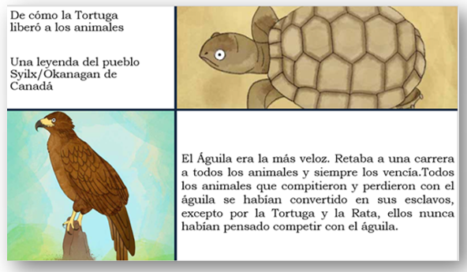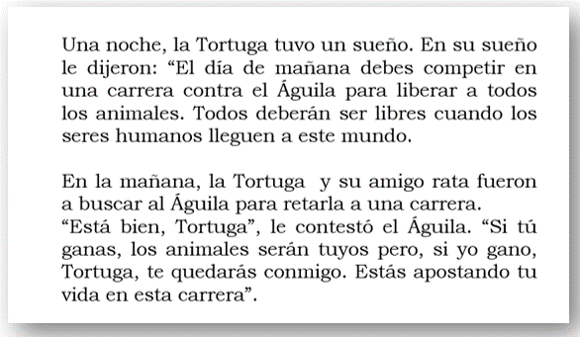
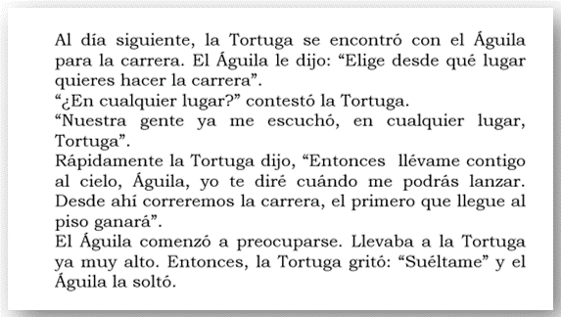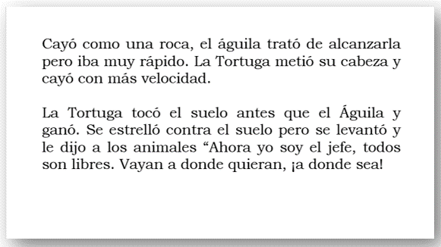

¿Qué te pareció esta leyenda? ¿Quiénes eran los personajes? ¿De qué se trató? Busca a alguien y cuenta esta leyenda que acabas de leer.

Estos textos dicen mucho de los usos y costumbres de los pueblos, sin importar en donde se encuentren.

En esta sesión disfrutarás de tu lectura, al leer y analizar algunas leyendas.

También hablarás de algunas de sus características y de cómo se reflejan en ellas las costumbres y tradiciones de los pueblos.

Lee la leyenda “El conejo en la Luna”.

Esta leyenda podrás encontrarla en la página 105 y 106 de tu libro de Lengua Materna Español, segundo grado.
https://libros.conaliteg.gob.mx/20/P2ESA.htm?#page/105

Las leyendas son muy interesantes, porque son historias fabulosas que vienen de la tradición oral.

Estas historias se van contando de generación en generación, de padres a hijos, de abuelos a nietos y así perduran durante muchos años, por eso cambian y podemos encontrar varias versiones de la misma historia, porque van pasándose de voz en voz.

La leyenda que acabas de leer viene de al menos cinco siglos atrás, ya que es una leyenda prehispánica; eso significa que se contaba antes de la llegada de los españoles a América.

Y tú, ¿Ya has visto el conejo en la luna?

Observa en la siguiente imagen, algunas de las características de la leyenda.
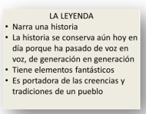

Las leyendas son historias con acontecimientos que en la vida real serían imposibles, eso es lo interesante de las leyendas, pues son historias muy antiguas que, al leerlas hoy, resultan historias especiales.

En muchos lugares del mundo, deben existir leyendas sobre la luna, sobre el conejo en la luna, y sobre otras figuras que podemos ver cuando la Luna está llena. En este caso la leyenda trata sobre Quetzalcóatl, el dios conocido como la Serpiente Emplumada o serpiente con plumas, es una mezcla de pájaro y serpiente cascabel, su nombre es una combinación de las palabras en náhuatl para el quetzal - el pájaro emplumado esmeralda - y coatl o serpiente.

Para los Aztecas y otras culturas como la cultura Maya o Mixteca, Quetzalcóatl era un dios muy importante, ya que lo relacionaban con la fertilidad y la cosecha, es decir, con el alimento que nos brinda la tierra. Quetzalcóatl es un dios de gran importancia, tanto que, según la leyenda, gracias a él podemos ver un conejo dibujado en la luna.

Ahora presta atención y al siguiente fragmento de la leyenda.
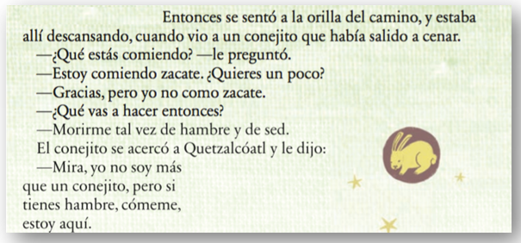

¿Te das cuenta de que, en este fragmento, la leyenda cuenta que el conejo se ofrece para que Quetzalcóatl se lo coma?

Respecto a esto responde la primera pregunta que viene en la página 107 de tu libro.
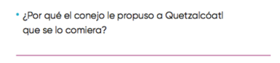

Probablemente el conejo sabía que Quetzalcóatl era un dios y quería ayudarlo para que no tuviera hambre, eso no quería decir que el conejo no tuviera miedo de morir.

¿Será que a los dioses les da hambre?

En la leyenda se menciona que Quetzalcóatl es un dios al que le da hambre y que también se cansa. Eso es lo interesante de las leyendas, que pueden hacerte pensar y reflexionar sobre cosas que muchas veces, no tienen explicación.

Continúa respondiendo las siguientes preguntas de tu libro en la página 107.
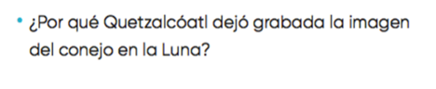

Seguramente el conejo se ganó el respeto de Quetzalcóatl cuando se ofreció como alimento. Así todos lo recordarían como un conejo valiente.
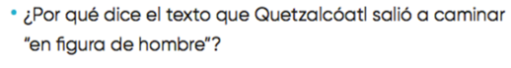

La respuesta es que Quetzalcóatl iba caminando como persona, no como serpiente emplumada.

Si te es difícil contestar a estas preguntas, puedes pedir ayuda en casa, quizá platicando con algún familiar te sea más fácil responderlas.

Ahora una última pregunta, ¿Sabes cómo se ve una serpiente emplumada?

Al terminar las preguntas, realiza un dibujo sobre cómo te imaginas a una serpiente emplumada.

Haz tu dibujo y después compárenlo con las imágenes que existen de Quetzalcóatl, puedes buscarla en Internet, o en una enciclopedia. Verás que es una imagen sorprendente.

Antes de concluir esta sesión, debes recordar que las leyendas son portadoras de las creencias y tradiciones de un pueblo, como viste en la primera leyenda, la de los Okanagan de Canadá, donde uno de los elementos que muestran su cultura, son el valor de los sueños, pues a través de ellos pueden adquirir enseñanzas. Esta es una creencia que comparten muchos pueblos originarios.

Para continuar aprendiendo de las leyendas, pregunta a tus familiares si se saben alguna leyenda y luego proponerles un espacio literario, un momento en donde todos puedan narrar las leyendas que se saben y recopilarlas.

En esta sesión disfrutaste de varias leyendas de nuestro país y de otros, como es el caso de la leyenda del pueblo originario de Canadá.

Te diste cuenta de que algunas características se comparten y que, los pueblos del mundo tienen en la leyenda una forma de mostrar sus costumbres y tradiciones.

También viste que las leyendas son narraciones populares, a veces son reales o cuentan acontecimientos importantes para las comunidades, además, se transmiten de manera oral de generación en generación y pueden cambiar o haber varias versiones sobre la misma historia.

No olvides que, en las leyendas intervienen elementos fantásticos.

Si te es posible consulta otros libros y comenta el tema de hoy con tu familia. Si tienes la fortuna de hablar una lengua indígena aprovecha también este momento para practicarla y platica con tu familia en tu lengua materna.

¡Buen trabajo!

Gracias por tu esfuerzo.

Para saber más:
Lecturas

https://www.conaliteg.sep.gob.mx/primaria.html

